1. Запишите в тетрадь
Реакции замещения – это такие реакции, в результате которых атомы простого вещества замещают атомы одного из химических элементов в сложном веществе.
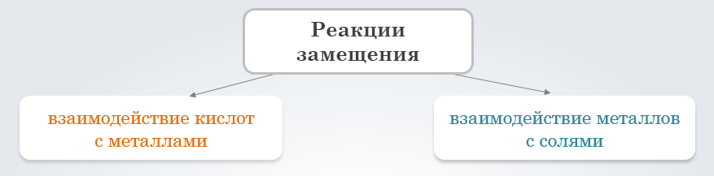
Правила взаимодействия кислот с металлами:
1) Металл должен стоять в ряду активности слева от водорода. Серебро стоит справа, значит, водород вытесняться из кислот этим металлом не будет.
Ряд активности (напряжений) металлов:
Li, K, Ba, Ca, Na, Mg, Al, Mn, Zn, Cr, Fe, Co, Sn, Pb, H₂, Cu, Hg, Ag, Au

2) Кислота должна быть растворимой, то есть металлы взаимодействуют только с растворами кислот, а нерастворимая в воде кремниевая кислота этот раствор не образует:
3) Образующаяся соль должна растворяться в воде, иначе она осядет на поверхности гранул, металла и реакция прекратится.
Правило взаимодействие металлов с солями:
Один металл будет замещать в соли другой только в случае, если он в ряду напряжения стоит левее замещающегося.
2. Запишите уравнения реакций и расставьте при необходимости коэффициенты.
Магний + серная кислота =
Ртуть + соляная кислота =
Натрий + соляная кислота =
Цинк + серная кислота =
Свинец + серная кислота =
Алюминий + азотная кислота =
Цинк + сульфат меди (II) =

